Lista de materiales
Maternal
2026-2027

- Mochila “12X13”
La mochila debe tener:
- Dos (2) mudas de ropa en bolsa plástica
- Un (1) abrigo con “zipper”
- Lonchera
- Botella de agua reusable
- Un (5) paquete de toallitas húmedas (wipes).
- Un (5) rollo de papel toalla- Bounty ¨select a size¨.
- Una foto del estudiante y de su familia (4x6)
- Dos (2) paquetes de bolsas “Ziploc” (grande y mediana)

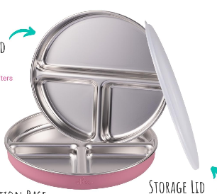
Para los estudiantes que almuercen del comedor escolar:
- Plato con tapa (1)
- Tenedor y cuchara (1)

Si su niño se queda luego de las 11:30am:
- Mattres “Kinder Mats” (no slepping bag, ni almohadas).
- Una frisa.
* Todos los viernes se llevarán la ropa de cama en sus mochilas.

Todos los materiales, plato y tapa, ropa, bulto, lonchera, botella, etc. deben de estar identificados con el nombre del estudiante.

